PROPOSAL
INOVASI DINAS PEKERJAAN UMUM DAN PENATAAN RUANG
KABUPATEN NATUNA

BENTUK INOVASI :

LOKET INFORMASI PENATAAN RUANG
(LONTAR)
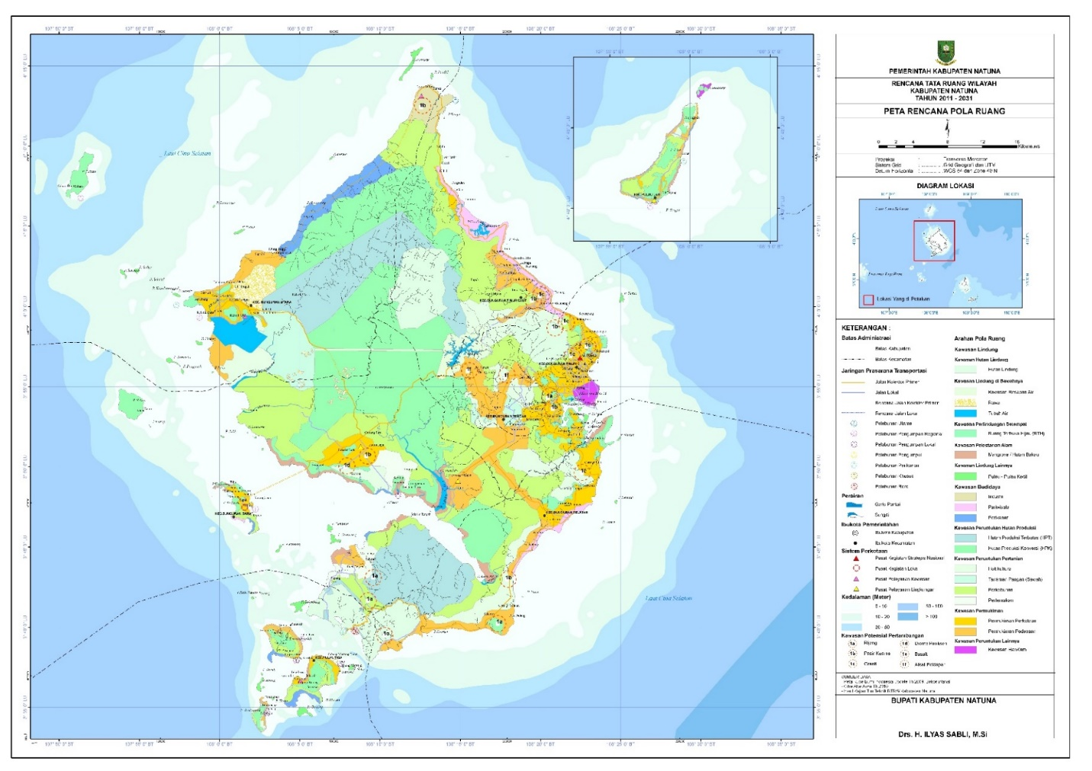
Gambar 1. Peta Pola Ruang
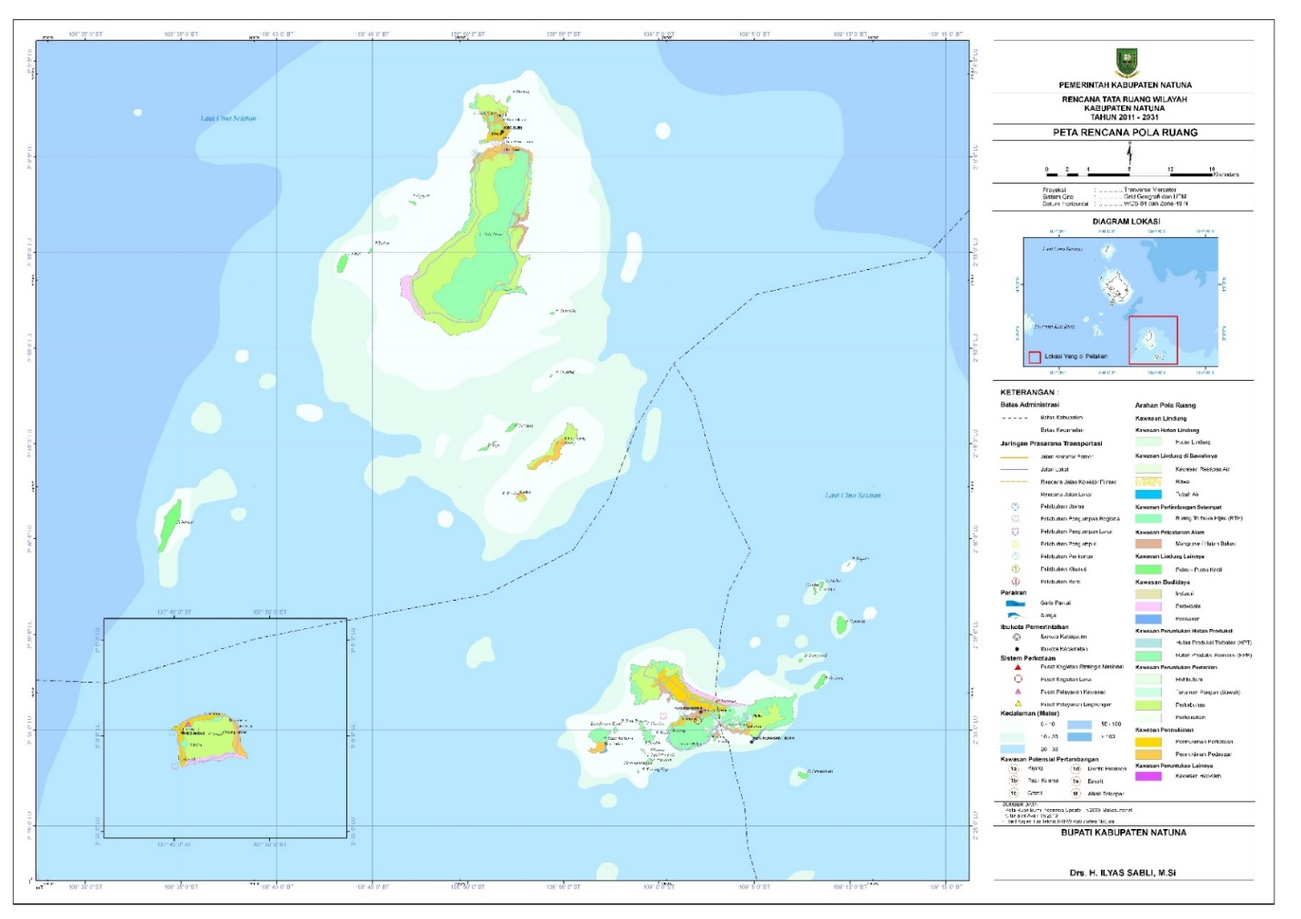
Gambar 2. Peta Pola Ruang

TANGGAL INOVASI DAERAH DITERAPKAN :
Awal Maret 2020

BENTUK INOVASI DAERAH :
Tata Kelola Pemerintah Daerah

RANCANG BANGUN INOVASI DAERAH :
Berupa bentuk informasi geospasial yang menggunakan aplikasi Arcgis dengan mengacu pada Peraturan Daerah Nomor 10 Tahun 2012 tentang Rencana Tata Ruang Wilayah Kabubaten Natuna :

Sample :
Kecamatan Bunguran Timur
No | Kel / Desa | Pola Ruang
1. | Kelurahan Ranai | - Kawasan Budidaya Pola Ruang Permukiman Perkotaan (PK)  - Kawasan Lindung Pola Ruang Ruang Terbuka Hijau (RTH)
2. | Kelurahan Ranai Darat | - Kawasan Lindung Pola Ruang Hutan Lindung (HL)  - Kawasan Budidaya Pola Ruang Perkebunan (PRK)  - Kawasan Budidaya Pola Ruang Permukiman Perkotaan (PK)
3. | Kelurahan Batu Hitam | - Kawasan Budidaya Pola Ruang Permukiman Perkotaan (PK)  - Kawasan Khusus Pola Ruang Militer  - Kawasan Lindung Pola Ruang Lindung Pulau-Pulau Kecil
4. | Kelurahan Bandarsyah | - Kawasan Lindung Pola Ruang Hutan Lindung (HL)  - Kawasan Budidaya Pola Ruang Perkebunan (PRK)  - Kawasan Budidaya Pola Ruang Permukiman Perkotaan (PK)  - Kawasan Lindung Pola Ruang Ruang Terbuka Hijau (RTH)  - Kawasan Lindung Pola Ruang Tubuh Air (TA)  - Kawasan Khusus Pola Ruang Militer  - Kawasan Lindung Pola Ruang Lindung Pulau-Pulau Kecil
5. | Desa Sungai Hulu | - Kawasan Lindung Pola Ruang Hutan Lindung (HL)  - Kawasan Budidaya Pola Ruang Perkebunan (PRK)  - Kawasan Budidaya Pola Ruang Permukiman Perkotaan (PK)  - Kawasan Budidaya Pola Ruang Permukiman Pedesaan (PD)  - Kawasan Lindung Pola Ruang Ruang Terbuka Hijau (RTH)  - Kawasan Lindung Pola Ruang Tubuh Air (TA)  - Kawasan Budidaya Pola Ruang Tanaman Pangan Holtikultura (TPH)  - Kawasan Budidaya Pola Ruang Sawah (SW)
6. | Desa Sepempang | - Kawasan Lindung Pola Ruang Hutan Lindung (HL)  - Kawasan Budidaya Pola Ruang Tanaman Pangan Holtikultura (TPH)  - Kawasan Budidaya Pola Ruang Perkebunan (PRK)  - Kawasan Budidaya Pola Ruang Permukiman Perkotaan (PK)  - Kawasan Lindung Pola Ruang Ruang Terbuka Hijau (RTH)  - Kawasan Budidaya Pola Ruang Pariwisata (PRW)
7. | Desa Batu Gajah | - Kawasan Budidaya Pola Ruang Tanaman Pangan Holtikultura (TPH)  - Kawasan Budidaya Pola Ruang Perkebunan (PRK)  - Kawasan Budidaya Pola Ruang Permukiman Perkotaan (PK)  - Kawasan Budidaya Pola Ruang Permukiman Pedesaan (PD)  - Kawasan Lindung Pola Ruang Ruang Terbuka Hijau (RTH)  - Kawasan Lindung Pola Ruang Tubuh Air (TA)  - Kawasan Lindung Pola Ruang Lindung Pulau-Pulau Kecil

Catatan :
Mengacu pada Ketentuan Umum Peraturan Zonasi Rencana Pola Ruang dalam Peraturan Daerah Nomor 10 Tahun 2012 tentang Rencana Tata Ruang Wilayah Kabubaten Natuna :
Kawasan | Pola Ruang | Ketentuan Umum Peraturan Zonasi  (Perda Kab. Natuna Nomor 10 Tahun 2012)
Kawasan Lindung | Hutan Lindung | - diperbolehkan kegiatan yang bersifat komplementer terhadap fungsi hutan lindung sebagaimana ditetapkan dalam peraturan perundangundangan;  - diperbolehkan kegiatan pemanfaatan jasa lingkungan;  - diperbolehkan bersyarat pembangunan prasarana transportasi yang melintasi hutan lindung;  - diperbolehkan bersyarat kegiatan penambangan bawah tanah;  - tidak diperbolehkan membangun kawasan permukiman;  - tidak diperbolehkan melakukan kegiatan pertanian yang tidak sesuai dengan ketentuan peraturan perundang-undangan; dan  - tidak diperbolehkan kegiatan yang berpotensi mengurangi luas kawasan hutan dan tutupan vegetasi.
Kawasan Lindung | yang memberikan perlindungan terhadap kawasan dibawahnya | - diperbolehkan penanaman tanaman yang mempunyai daya serap air tinggi;  - diperbolehkan wisata alam;  - diperbolehkan penyediaan sumur resapan air;  - diperbolehkan bersyarat permukiman pedesaan dengan persyaratan tingkat kerapatan bangunan rendah (KDB maksimum 20% dan KLB maksimum 40%) yang dilengkapi dengan sumur-sumur resapan;  - diperbolehkan bersyarat kegiatan perkebunan yang mempunyai daya serap air tinggi;  - tidak diperbolehkan kegiatan budidaya yang menggangu fungsi kawasan; dan  - tidak diperbolehkan permukiman skala menengah dan besar.
Kawasan Lindung | Perlindungan Setempat | - Ketentuan umum peraturan zonasi untuk kawasan sempadan pantai dengan ketentuan:  - diperbolehkan bangunan untuk melindungi atau memperkuat perlindungan kawasan sempadan pantai dari abrasi dan infiltrasi air laut ke dalam tanah;  - diperbolehkan bangunan sarana yang mendukung fungsi sempadan pantai;  - diperbolehkan bersyarat kegiatan budidaya pesisir, pariwisata, kemaritiman, dan kegiatan penunjang industri perikanan;  - diperbolehkan bersyarat bangunan prasarana dan sarana transportasi laut dengan syarat tidak menganggu fungsi sempadan;  - diperbolehkan bersyarat perumahan permukiman tepi air nelayan tradisional, dan kota lama;  - tidak diperbolehkan kegiatan yang tidak memenuhi persyaratan teknis lingkungan; dan  - tidak diperbolehkan kegiatan yang merusak lingkungan pesisir;  - Ketentuan umum peraturan zonasi untuk kawasan sempadan sungai sebagaimana dimaksud pada ayat (4) huruf b dengan ketentuan:  - diperbolehkan bangunan sarana yang mendukung fungsi sempadan sungai;  - diperbolehkan bangunan prasarana lalu lintas air dan bangunan pengambilan, pembuangan air, serta sarana pengendali sungai;  - diperbolehkan bersyarat kegiatan lain yang dapat memperkuat fungsi perlindungan kawasan sempadan sungai;  - diperbolehkan bersyarat perumahan permukiman tepi air nelayan tradisional, dan kota lama;  - tidak diperbolehkan kegiatan budidaya yang mengakibatkan terganggunya fungsi sungai;  - tidak diperbolehkan mendirikan bangunan yang mengganggu fungsi sempadan sungai; dan  - tidak diperbolehkan kegiatan atau bentuk bangunan yang secara sengaja dan jelas menghambat arah dan intensitas aliran air.  - Ketentuan umum peraturan zonasi untuk kawasan sempadan danau/waduk dengan ketentuan:  - diperbolehkan bangunan sarana menunjang fungsi waduk;  - diperbolehkan penyediaan ruang terbuka hijau;  - diperbolehkan bersyarat bangunan fasilitas rekreasi dengan syarat tidak mengganggu fungsi sempadan;  - diperbolehkan bersyarat bangunan fasilitas olahraga dengan syarat tidak mengganggu fungsi sempadan; dan  - tidak diperbolehkan bangunan yang menggangu fungsi sempadan waduk.
Kawasan Lindung | Suaka alam dan pelestarian alam | - diperbolehkan kegiatan pendidikan dan penelitian;  - diperbolehkan kegiatan yang mendukung pelestarian hutan bakau sebagai pembentuk ekosistem hutan bakau, tempat berkembangbiaknya berbagai biota laut dan pelindung pantai dan pengikisan air laut serta pelindung usaha budidaya di belakangnya;  - diperbolehkan bersyarat kegiatan pariwisata; dan  - tidak diperbolehkan kegiatan industri, perumahan dan pembangunan sarana dan prasarana yang menggangu fungsi kawasan.
Kawasan Lindung | Rawan bencana alam | - diperbolehkan kegiatan bangunan prasarana penunjang untuk mengurangi resiko bencana alam dan pemasangan sistem peringatan dini (early warning system);  - diperbolehkan bersyarat kegiatan budidaya yang berfungsi untuk mengurangi resiko yang timbul akibat bencana alam;  - dibatasi dan diperbolehkan bersyarat bangunan baru dengan menerapkan peraturan bangunan (Building Code) sesuai dengan potensi bahaya/bencana alam, serta dilengkapi jalur evakuasi; dan  - tidak di perbolehkan pengembangan fasilitas umum, vasilitas penting (vital) pada kawasan rawan bencana.
Kawasan Lindung | Lindung geologi | - diperbolehkan kegiatan pemanfaatan ruang yang mendukung pelestarian lingkungan kawasan;  - diperbolehkan bersyarat bangunan sarana dan prasarana pariwisata yang berorientasi lingkungan;  - diperbolehkan bersyarat bangunan sarana dan prasana permukiman secara terbatas;  - tidak diperbolehkan kegiatan pemanfaatan ruang yang dapat merusak batuan; dan tidak diperbolehkan kegiatan pertambangan.
Kawasan Lindung | Pulau-pulau kecil | - diperbolehkan kegiatan pemanfaatan ruang yang mendukung konsep minapolitan;  - diperbolehkan kegiatan pemanfaatan ruang yang mendukung pelestarian lingkungan kawasan;  - diperbolehkan bersyarat bangunan sarana dan prasarana pariwisata yang berorientasi lingkungan;  - diperbolehkan bersyarat bangunan sarana pendidikan dan penelitian dengan syarat tidak mengganggu lingkungan;  - diperbolehkan bersyarat bangunan sarana dan prasana permukiman secara terbatas; dan  - tidak diperbolehkan kegiatan pemanfaatan ruang yang dapat merusak ekosistem pesisir.
Kawasan Budidaya | Hutan Produksi | - dibatasi terbatas pemanfaatan hasil hutan untuk menjaga kestabilan neraca sumber daya kehutanan;  - diperbolehkan bangunan untuk menunjang kegiatan pemanfaatan hasil hutan;  - disyaratkan penggunaan kawasan peruntukan hutan produksi untuk kepentingan pembangunan diluar kehutanan harus memenuhi ketentuan meliputi:  - tidak mengubah fungsi pokok kawasan peruntukan hutan produksi;  - penggunaan kawasan peruntukan hutan produksi untuk kepentingan pertambangan dilakukan melalui pemberian izin pinjam pakai oleh menteri terkait dengan memperhatikan batasan luas dan jangka waktu tertentu serta kelestarian hutan/lingkungan; dan  - penggunaan kawasan peruntukan hutan produksi untuk kepentingan pertambangan terbuka harus dilakukan dengan ketentuan khusus dan secara selektif.  - dibatasi kegiatan pemanfaatan kawasan peruntukan hutan produksi mencakup tentang kegiatan pemanfaatan kawasan, kegiatan pemanfaatan jasa lingkungan, kegiatan pemanfaatan hasil kayu dan atau bukan kayu, dan kegiatan pemungutan hasil kayu dan/atau bukan kayu;  - disyaratkan kegiatan pemanfaatan kawasan peruntukan hutan produksi harus terlebih dahulu memiliki kajian studi Analisis Mengenai Dampak Lingkungan (AMDAL) yang diselenggarakan oleh pemrakarsa yang dilengkapi dengan Rencana Pemantauan Lingkungan (RPL) dan Rencana Pengelolaan Lingkungan (RKL);  - disyaratkan kegiatan pemanfaatan kawasan peruntukan hutan produksi harus diupayakan untuk menyerap sebesar mungkin tenaga kerja yang berasal dari masyarakat lokal;  - kegiatan pemanfaatan kawasan peruntukan hutan produksi wajib memenuhi kriteria dan indikator pengelolaan hutan secara lestari yang mencakup aspek ekonomi, sosial, dan ekologi; dan  - pemanfaatan ruang beserta sumber daya hasil hutan di kawasan peruntukan hutan produksi harus diperuntukan untuk sebesar-besarnya bagi kepentingan negara dan kemakmuran rakyat, dengan tetap memelihara sumber daya tersebut sebagai cadangan pembangunan yang berkelanjutan dan tetap menjaga kelestarian fungsi hutan sebagai daerah resapan air hujan serta memperhatikan kaidah-kaidah pelestarian fungsi lingkungan hidup.
Kawasan Budidaya | Pertanian | - ketentuan umum peraturan zonasi kawasan peruntukan pertanian; dan  - diperbolehkan kegiatan pertanian dengan sub sektornya berupa tanaman pangan, perkebunan, peternakan, perikanan darat dan holtikultura;  - diperbolehkan bangunan prasarana dan sarana wilayah;  - diperbolehkan bangunan sarana dan prasarana permukiman perdesaan;  - diperbolehkan bersyarat kegiatan perkebunan skala besar dengan syarat didukung oleh studi kelayakan dan studi analisis mengenai dampak lingkungan;  - tidak diperbolehkan kegiatan pemanfaatan ruang yang mengganggu fungsi kawasan; dan  - tidak diperbolehkan kegiatan pertambangan pada lahan LP2B.  - ketentuan umum peraturan zonasi kawasan peruntukan perkebunan.  - diperbolehkan kegiatan pelestarian konservasi air dan tanah  - diperbolehkan bangunan penunjang kegiatan perkebunan;  - luas bangunan maksimum sebesar 2% (dua persen) dari luas perkebunan (KDB = 2%); dan  - perkebunan dengan luas <25 Ha kepadatan maksimum 5 rumah/hektar.
Kawasan Budidaya | Perikanan | - diperbolehkan bersyarat bangunan sarana penunjang produksi perikanan;  - diperbolehkan kegiatan permukiman nelayan;  - diperbolehkan kegiatan perikanan budidaya;  - diperbolehkan bersyarat kegiatan wisata ;  - diperbolehkan bersyarat kegiatan penelitian dengan syarat tidak mengganggu fungsi kawasan; dan  - tidak diperbolehkan kegiatan pemanfaatan ruang yang mengganggu fungsi kawasan.
Kawasan Budidaya | Industri | - diperbolehkan terbatas bangunan perumahan pekerja industri;  - diperbolehkan bangunan sarana dan prasarana wilayah penunjang kegiatan industri;  - disyaratkan jalur hijau sebagai penyangga antar fungsi kawasan;  - disyaratkan pembangunan jalan akses untuk industri yang terletak pada sepanjang kolektor;  - disyaratkan bangunan pengelolaan limbah; dan  - tidak diperbolehkan penggunaan air tanah.
Kawasan Budidaya | Pariwisata | - diperbolehkan bangunan sarana dan prasarana yang mendukung kegiatan wisata;  - diperbolehkan bangunan perumahan kepadatan rendah;  - disyaratkan bangunan pengelolaan limbah; dan  - tidak diperbolehkan penggunaan air tanah.
Kawasan Budidaya | Permukiman | - ketentuan umum peraturan zonasi kawasan permukiman perkotaan dengan ketentuan meliputi:  - diperbolehkan bangunan sarana dan prasarana pendukung fungsi kawasan perumahan, kawasan perkantoran, kawasan perdagangan dan jasa, industri rumah tangga, ruang evakuasi bencana, dan ruang terbuka hijau, ruang terbuka non hijau;  - dilarang kegiatan industri sedang dan industri besar; dan  - ketentuan peruntukan lahan dan intensitas ruang diatur lebih lanjut dalam RDTRK.  - ketentuan umum peraturan zonasi kawasan permukiman pedesaan dengan ketentuan meliputi:  - diperbolehkan bangunan sarana dan prasarana pendukung fungsi kawasan perumahan;  - diperbolehkan prasarana dan sarana pendukung pertanian;  - diperbolehkan kegiatan industri rumah tangga berbasis pertanian;  - dibatasi bangunan perkantoran, perdagangan dan jasa; dan  - dilarang kegiatan industri sedang dan industri besar.  - ketentuan umum peraturan zonasi kawasan permukiman tepi air dengan ketentuan meliputi:  - pada permukiman tepi air nelayan tradisional, kawasan kota lama tidak berlaku ketentuan tentang ruang sempadan pantai, ruang sempadan sungai;  - pada permukiman tepi air modern berlaku ketentuan tentang ruang sempadan pantai, ruang sempadan sungai; dan  - permukiman tepi air akan diatur lebih lanjut dengan peraturan Bupati.
Kawasan Budidaya | Potensi pertambangan | - diperbolehkan kegiatan ekplorasi dan kegiatan operasi produksi tambang;  - diperbolehkan bangunan perumahan pekerja tambang;  - diperbolehkan bersyarat kegiatan industri yang terkait dengan produksi pertambangan;  - diperbolehkan sarana dan prasarana penunjang kegiatan pertambangan  - disyaratkan adanya fasilitas pengelolaan limbah;  - disyaratkan melakukan reklamasi kawasan pasca tambang sesuai dengan rencana tata ruang;  - diwajibkan menyerahkan kembali lahan pasca tambang yang sudah direklamasi;  - disyaratkan untuk memberdayakan masyarakat di lingkungan yang dipengaruhinya guna kepentingan dan kesejahteraan masyarakat setempat; dan  - persyaratan penyelenggaraan kegiatan tambang akan diatur dalam peraturan Bupati.
Kawasan Budidaya | Peruntukan lainnya | - ketentuan umum peraturan zonasi kawasan pertahanan dan keamanan dengan ketentuan meliputi :  - diperbolehkan sarana dan prasarana pendukung fungsi pertahanan dan keamanan;  - dilarang kegiatan didalam dan/atau disekitar kawasan pertahanan dan keamanan yang dapat mengganggu fungsi kawasan; dan  - dilarang kegiatan budidaya pada kawasan latihan perang.  - Ketentuan umum peraturan zonasi kawasan reklamasi pantai dengan ketentuan meliputi :  - diperbolehkan bangunan sarana dan prasarana pendukung transportasi;  - diperbolehkan bangunan pengaman pantai;  - diperbolehkan bersyarat bangunan sarana dan prasarana permukiman;  - diperbolehkan bersyarat kegiatan industri;  - diperbolehkan bersyarat bangunan sarana dan prasarana pendukung kegiatan pariwisata; dan  - pemanfaatan ruang kawasan reklamasi pantai diatur lebih lanjut dalam peraturan Bupati.

PERUBAHAN YANG AKAN DILAKUKAN :
Adanya informasi yang berguna bagi masyarakat dalam penataan ruang daerah

TUJUAN INOVASI DAERAH :
Penataan ruang adalah suatu sistem proses perencanaan tata ruang, pemanfaatan ruang, dan pengen-dalian pemanfaatan ruang.
Penyelenggaraan penataan ruang adalah kegiatan yang meliputi pengaturan, pembinaan, pelaksanaan, dan pengawasan penataan ruang.
Penyelenggaraan penataan ruang bertujuan untuk mewujudkan ruang yang aman, nyaman, produktif, dan berkelanjutan dengan:
- terwujudnya keharmonisan antara lingkungan alam dan lingkungan buatan;
- terwujudnya keterpaduan dalam penggunaan sumber daya alam dan sumber daya buatan dengan memperhatikan sumber daya manusia; dan
- terwujudnya pelindungan fungsi ruang dan pencegahan dampak negatif terhadap lingkungan akibat pemanfaatan ruang.

MANFAAT YANG DIPEROLEH :

Hal-hal ini selain sebagai bentuk nyata pelayanan publik dan tata kelola pemerintahan yang baik, inovasi ini juga dapat memberi manfaat antara lain;
- Tersedianya informasi data yang akurat dalam pelaksanaan tata kelola pemerintahan yang baik;
- Tersampainya informasi bagi masyarakat , perangkat daerah dan investor terkait lainnya;
- Masyarakat dapat mendukung kerja pemerintah dengan ikut membantu menjaga dan melaksanakan pemanfaatan ruang sesuai peruntukkannya yang ada di Kabupaten Natuna.

WAKTU UJI COBA INOVASI DAERAH
Dilaksanakan pada bulan Maret 2020

ANGGARAN (JIKA ADA)
-

URUSAN INOVASI DAERAH
Urusan Penataan Ruang dan Pekerjaan Umum

